ECOLE A LA MAISON / GS

• Lundi 23 mars :
- Graphisme / écriture : écriture des chiffres de 1 à 9.
Cette semaine, on va s’entraîner à écrire les nombres de 1 à 9 en chiffres.

Le point rouge nous donne le point de départ du tracé, les flèches bleues nous donnent le sens du tracé.

On peut sélectionner 2 chiffres chaque jour et s’entraîner à les tracer sur différents supports :
- Avec son doigt, dans le bac de farine ou de sable (c’est important de tracer d’abord avec son doigt avant de tracer avec un crayon).
- Avec son doigt, sur le dos de papa ou maman (devine quel chiffre j’ai tracé ?)
- On représente les chiffres à la pâte à modeler puis on repasse dessus avec son doigt.
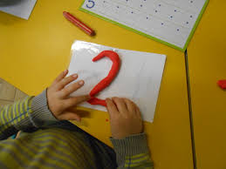

- Sur un tableau blanc effaçable ou un tableau à craie.
- Sur une ardoise.
- Sur une fiche plastifiée, en se référant au modèle.
Ci-jointe une fiche imprimable (à placer dans une pochette transparente de façon à écrire-effacer-recommencer plusieurs fois avec des crayons pour ardoise).
- Sur une feuille, avec des feutres, stylos…

- Phono, les sons : le son [a].
Relisez cette comptine à votre enfant.
« Connais-tu d’autres mots où on entend [a] ? des prénoms ? des fruits et légumes ? des vêtements ? des véhicules ? …).
Je vous propose des petits jeux en ligne pour s’entraîner avec le son [a].
https://www.logicieleducatif.fr/francais/lecture/lecture-son-a.php
Attention 15 minutes maximum !

- Les quantités et les nombres : ajouter et calculer.
Le jeu de la tirelire.
Chaque joueur dispose d’une « tirelire » (on peut prendre un contenant opaque recouvert d’un morceau de papier aluminium) et d’un dé. Il faut prévoir des petits objets pour mettre dans la tirelire (légos, jetons…).
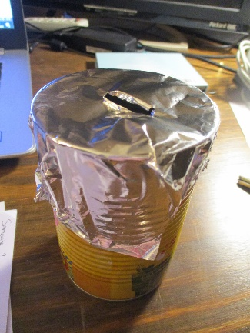
Chaque joueur lance le dé une fois et obtient autant d’objets que de points indiqués sur le dé (si j’ai fait 3, je prends 3 objets et je les mets dans ma tirelire).
On procède de la même manière au deuxième tour.

Puis on doit trouver combien on a de jetons dans la tirelire. « Tu as mis 3 jetons dans ta tirelire, puis encore 4 jetons, combien y a-t-il de jetons ? » On vérifie ensuite en vidant sa tirelire.
Le joueur qui a le plus de jetons gagne la manche.

On n’oublie pas les jeux de la semaine dernière :
- le jeu des lapins où il faut deviner combien de lapins sont dans le terrier,
- un jeu de dominos « au pays des 5 »,
- un jeu de cartes comme un mémory où on gagne les cartes si ça fait 5.

- Les formes et les grandeurs : repérage sur quadrillage.
Pour cette activité, vous devez imprimer ou reproduire 2 quadrillages identiques.
Ci-jointe, une fiche quadrillage à imprimer.
Le parent dispose 5 objets dans les cases de son quadrillage. L’enfant doit disposer 5 objets à son tour sur son quadrillage, à l’identique.

